**Приложение 2. Элементы сайта и игровой процесс**

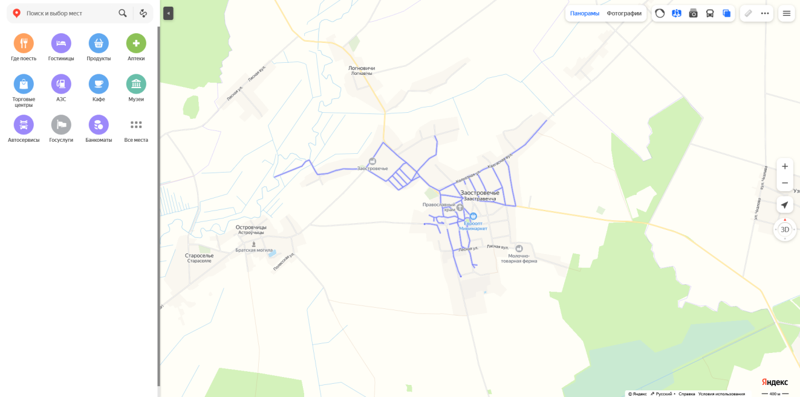

Рис 1. Панорамы по аг.Заостровечье на Яндекс картах

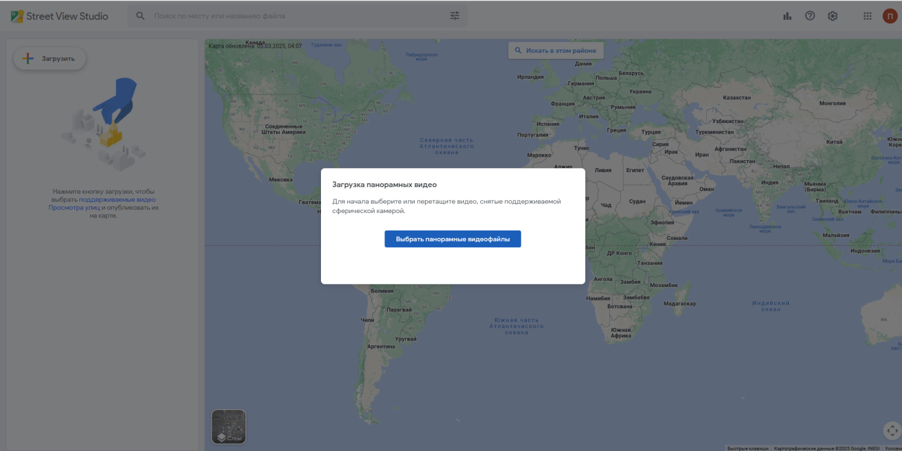

Рис 2. Пример размещения панорам на Google картах

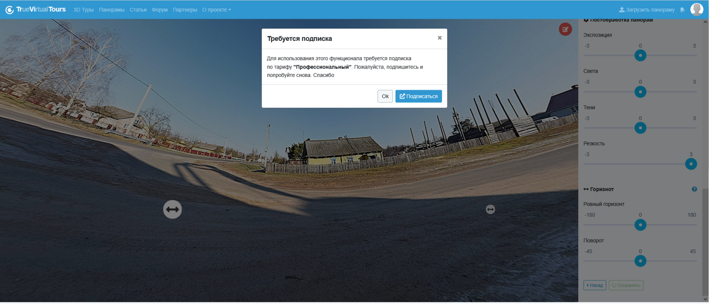

Рис3. Пример размещения панорам на TrueVirtualTours

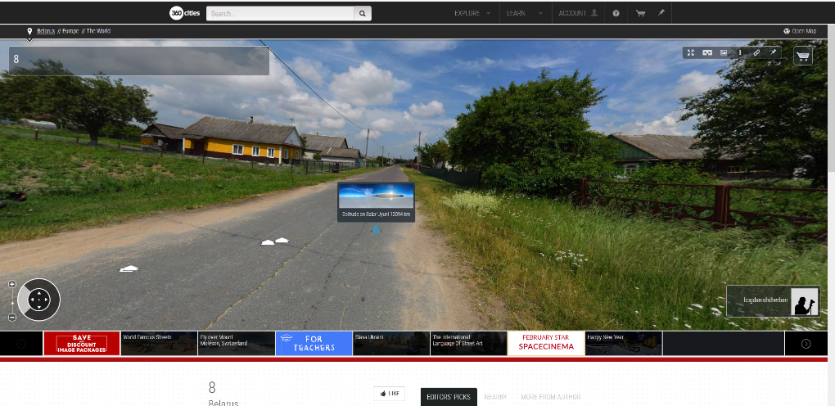

Рис4. Пример размещения панорам на 360cities

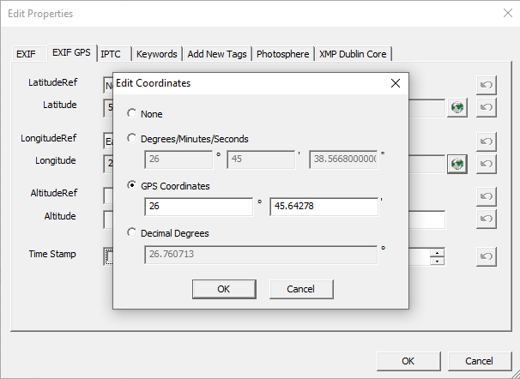

Рис 5. Добавление метаданных в панораму программой ExifPilot

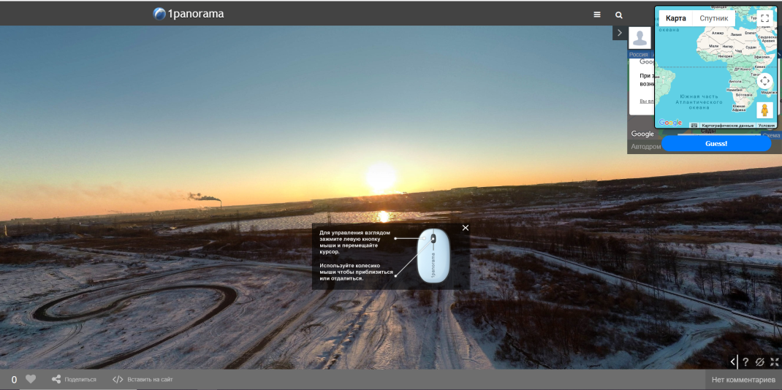

Рис 6. Пример неправильного отображения панорамы

|  |  |
| --- | --- |
|  |  |

*Рис 7.POP-UP окно*

*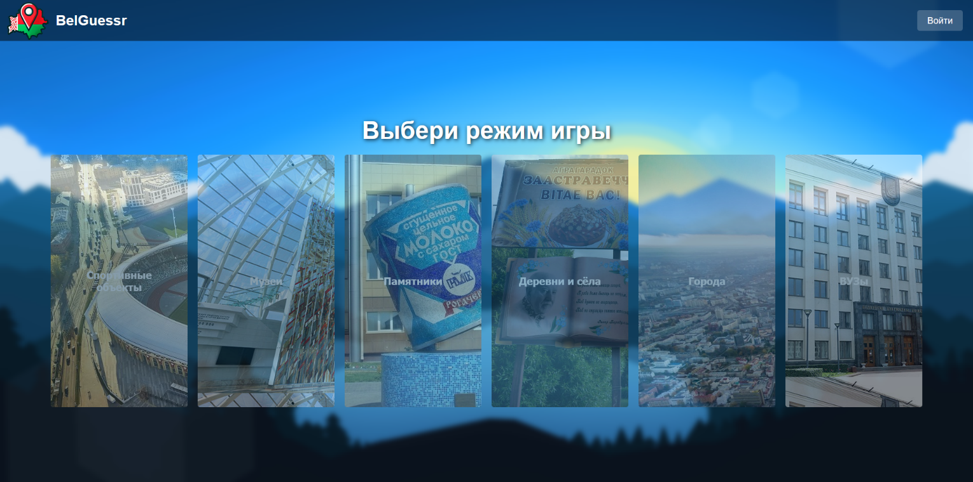Рис8. Выбор режимов игры*

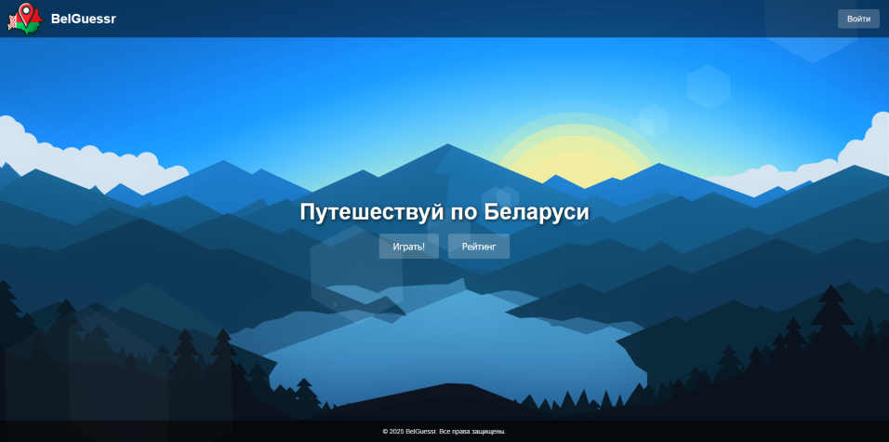

Рис 9. Главная страница сайта игры

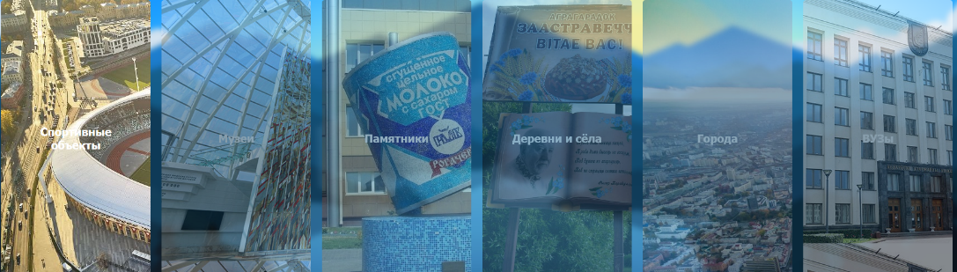

*Рис 10. Плавное осветление кнопки при наведении*

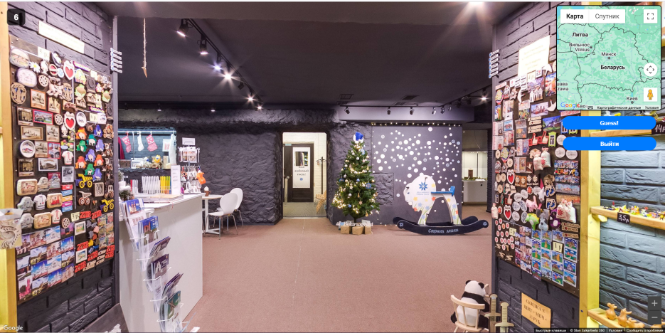

*Рис 11.Пример отображения игровой панорамы*